**Министерство науки и высшего образования Российской Федерации**

федеральное государственное автономное образовательное учреждение высшего образования

**«НАЦИОНАЛЬНЫЙ ИССЛЕДОВАТЕЛЬСКИЙ УНИВЕРСИТЕТ ИТМО»**

**Отчет**

по лабораторной работе №4 «Алгоритмы на графах**»**

по дисциплине «**Прикладная информатика**»

Автор: Ефимов Павел Леонидович

Факультет: ИКТ

Группа: K3220

Преподаватель: Третьяков Олег Александрович



Санкт-Петербург 2021

**Цель работы:**

Изучить и реализовать средствами ООП основные алгоритмы на графах.

**Результаты:**

Исходный код алгоритмов:

1. Реализован алгоритм поиска в глубину в виде функции.

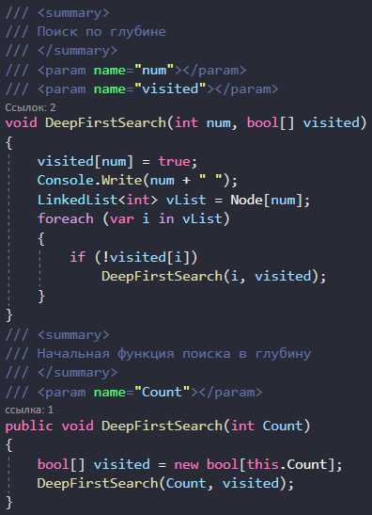

Рисунок 1 – Алгоритм поиска в глубину

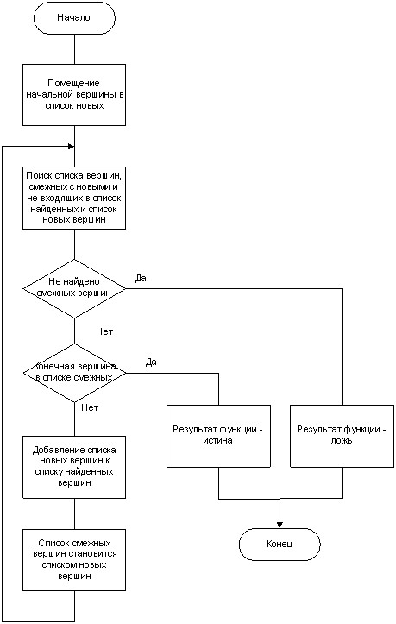

Рисунок 2 – Блок-схема алгоритма поиска в глубину

1. Реализован алгоритм поиска в ширину в виде алгоритма

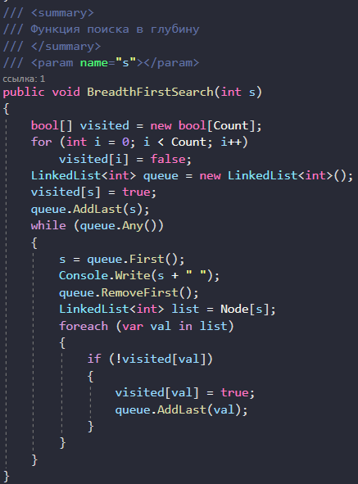

Рисунок 3 – алгоритм поиска в ширину

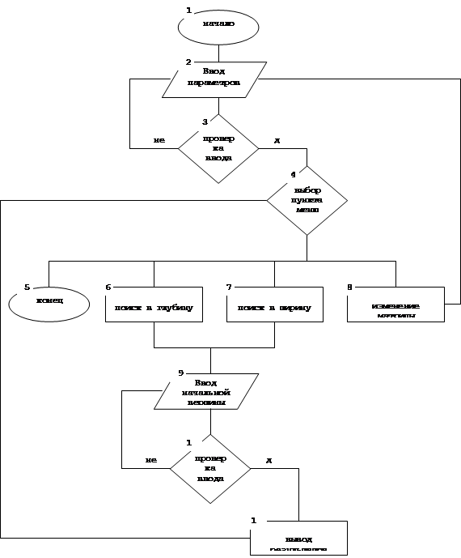

Рисунок 4 – Блок-схема алгоритма поиска в ширину

1. Реализован алгоритм Дейкстры в виде функции

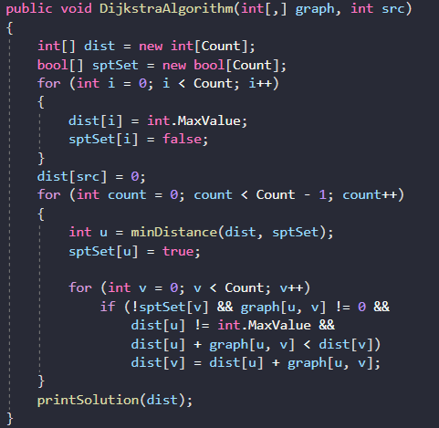

Рисунок 5 – функция алгоритма Дейкстры

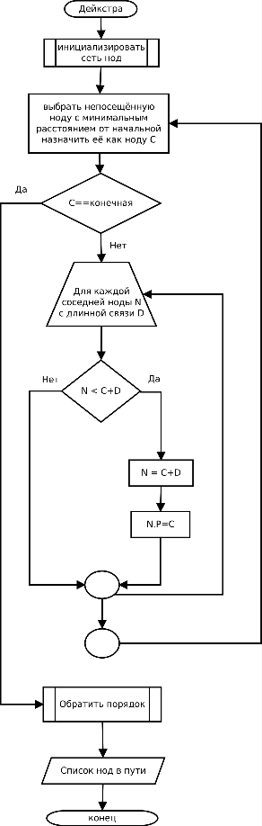

Рисунок 6 – Блок-схема алгоритма Дейкстры

1. Реализован алгоритм Крускала в виде функции

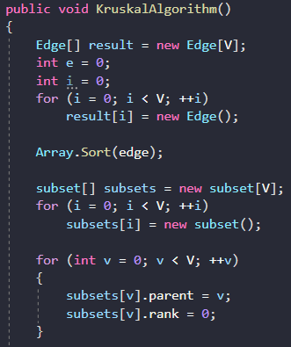

Рисунок 7 – функция алгоритма Крускала

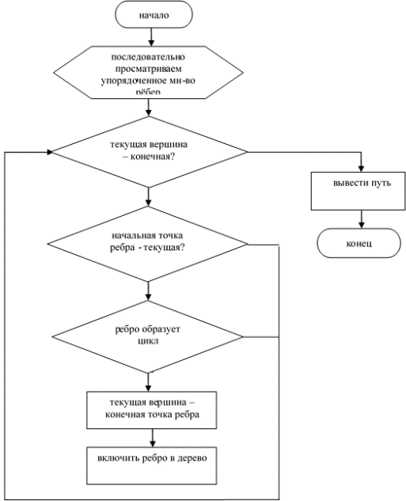

Рисунок 8 – блок-схема алгоритма Крускала

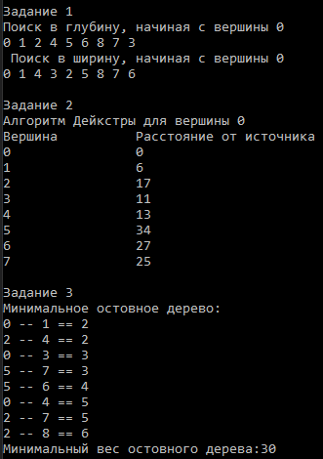

Рисунок 9 – Результат работы программы

**Вывод:** в ходе выполнения лабораторной работы были изучены и реализованы методы алгоритмы поиска: в глубину, в ширину, Дейкстры, Крускала. Была написана программа и выполнены расчеты примеров.